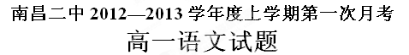
（试卷满分145分，卷面书写分5分，总分150分 时间：150分钟）

一．基础知识（本大题共有 7 小题，每小题3分，共 21 分）
1.下列词语中加点的字读音正确的一项是（ ）
A.颓圮（pí） 寂寥（liáo） 团箕（qí） 饿殍（piǎo）
B.冰屑（xiè） 创（chuàng）伤 漫溯（shuò） 衣钵（bō）
C.颤抖（zhàn） 青荇（xíng） 谄媚（chǎn） 骨髓（suí）
D.匕（bǐ）首 虱子（shī） 巷道（hàng） 凌侮（wǔ）
2.下列词语中没有错别字的一项是（ ）
A.屋檐 长篙 笙萧 攻城掠地
B.凄婉 叱骂 淬火 切齿拊心
C.烦燥 嗔目 峥嵘 忸怩不安
D.缘份 斑斓 碳灰 秋豪无犯
3.下列成语使用正确的一项是（ ）
A.我们不能妄自菲薄自己的成绩，任何时候都不能气馁，也不应轻易满足自己的成绩，任何时候都不能松懈。
B.近些年，一些正值豆蔻年华的大学生沉迷于网吧，忘却了曾经的理想，真让人痛心不已。
C．登上仰慕已久的泰山，同学们眼界大开，他们一会儿俯瞰脚下的云雾松柏，一会儿举目望远处的落日归鸟，指点江山，心情澎湃。
D．某些不遵守交通规则的人，对于闯红灯总是不以为意，认为只要不朝汽车撞，总会没事的。
4.下列各句标点符号使用合乎规范的一项是（ ）
A．三联书店总编辑李昕今日14时30分做客人民网文化讲坛，以《阅读危机与文化传承》为题与网友在线交流。
B. 2012丰台区“卢沟晓月”中秋文化旅游节由59个城市市花展、世界花卉大观园艺菊展、卢沟晓月中秋晚会、汽车探索之旅……等八大热点景区、11项旅游活动组成。
C．形成阅读危机的原因可以归结为两个：其一是心态的功利化，其二是文化的娱乐化，这两个原因都与中国社会的发展现状有关。
D．“4成‘马路杀手’是新手！”昨日，华西都市报官方微博和华西都市网披露这一消息后，引发网友热议。
5.下列没有语病的一项是（ ）
A．学生应该重视课前预习，在预习中发现问题，上课时就可以向老师提出质疑。
B．不必把这件事想得过于复杂，问题的圆满解决，完全取决于他是否摆正态度。
C.《大堰河——我的保姆》之所以使艾青一举成名，是因为他说真话，抒真情，情深辞切，感人肺腑而形成的。
D.徐志摩将自己对母校的深情诉诸笔端，浓缩在凝练的诗句中，创作出了极具艺术感染力的《再别康桥》。
6.下面是陆倩梅的诗《南方唱给北方的情歌》，从后面提供的句子中选择最恰当的填在诗歌的空缺处的一项是（ ）
喜欢你把我看成操着吴腔越语的女子／总是缠缠绵绵在三月的经纬上相思、流泪／把三月的雨丝／ ／把三月的花枝 /然后一点船篙高绾裤腿躲进杨柳岸这边。
我双眼皮的湖泊／波动着一页一页如岁月摇动的桨声／一阕一阕婉婉约约地折叠起来／折叠起一部重感情的地方志／第一页是 /第二页是琵琶女浔阳江头的琵琶韵／第三页是 。
①当作芬芳美酒 ②插得满身都是 ③梳成好看的发式挂在背后 ④王昭君独留青冢的千载泪⑤西施们楚楚动人的捣衣声 ⑥白娘子多愁善感的儿化韵
A.①②⑤⑥ B.③②⑤⑥ C.①②④⑥ D.③②④⑤
7.下列文学常识有误的一项是（ ）
A．戴望舒，中国现代著名诗人，有“雨巷诗人”之称，是中国现代象征派诗歌的代表。诗集有《望舒草》《灾难的岁月》等。
B．词又称诗余或长短句，起于宋代，词牌名是填词用的曲调名称，与内容无多大关系。
C．《史记》是我国第一部纪传体通史。鲁迅曾誉它为“史家之绝唱，无韵之《离骚》”。《战国策》又称《国策》，由西汉末年刘向编订的一部编年体史书，又是一部历史散文集，共33编。
D．《左传》又称《左氏春秋》、《春秋左氏传》。因为《左传》、《公羊传》、《谷梁传》都是为解说《春秋》而作，所以它们又被称作“春秋三传”。

二、文言文阅读（33分）
（一）晋侯、秦伯围郑，以其无礼于晋，且贰于楚也。晋军函陵，秦军氾南。
佚之狐言于郑伯曰：“国危矣，若使烛之武见秦君，师必退。”公从之。辞曰：“臣之壮也，犹不如人；今老矣，无能为也已。”公曰：“吾不能早用子，今急而求子，是寡人之过也。然郑亡，子亦有不利焉。”许之。
夜缒而出。见秦伯，曰：“秦、晋围郑，郑既知亡矣。若亡郑而有益于君，敢以烦执事。越国以鄙远，君知其难也。焉用亡郑以陪邻？邻之厚，君之薄也。若舍郑以为东道主，行李之往来，共其乏困，君亦无所害。且君尝为晋君赐矣；许君焦、瑕，朝济而夕设版焉，君之所知也。夫晋，何厌之有？既东封郑、又欲肆其西封，若不阙秦，将焉取之？阙秦以利晋，唯君图之。”秦伯说，与郑人盟。使杞子、逢孙、扬孙戍之，乃还。
子犯请击之。公曰：“不可。微夫人之力不及此。因人之力而敝之，不仁；失其所与，不知；以乱易整，不武。吾其还也。”亦去之。
8.下列各句中加点词解释错误的一项是（ ）
A. 焉用亡郑以陪邻 陪：增加
B. 失其所与，不知 与：参与
C.既东封郑，又欲肆其西封 肆：延伸，扩张
D.阙秦以利晋 阙： 侵损，削减
9.与“夫晋，何厌之有？”句式相同的一项是（ ）
A．太子及宾客知其事者，皆白衣冠以送之 B.是寡人之过也
C.大王来何操 D. 因击沛公于坐，杀之
10.下列句子中加点词语意义和用法相同的一项是（ ）
A.子犯请击之 顷之未发，太子迟之
B.以其无礼于晋 阙秦以利晋
C.吾其还也 君知其难也
D.若使烛之武见秦君 若舍郑以为东道主
11.下列句子中加点的词语和现代汉语意思相同的一项是( )
A.微夫人之力不及此 B.行李之往来
C.若亡郑而有益于君 D.若舍郑以为东道主
（二）阅读下面的文言文，完成11—15题。
赌 符
蒲松龄
韩道士，居邑中之天齐庙。多幻术，共名之“仙”。先父与最善，每适城，辄造之。一日，与先叔赴邑，拟访韩，适遇诸途。韩付钥曰：“请先往启门坐，少旋我即至。”乃如其言。诣庙发扃（jiōng门），则韩已坐室中。
先是，有敝族人嗜博赌，因先父亦识韩。值大佛寺来一僧，赌甚豪。族人见而悦之，罄资往赌，大亏；心益热，典质田产复往，终夜尽丧。邑邑不得志，便道诣韩，精神惨澹，言语失次。韩问之，具以实告。韩笑云：“常赌无不输之理。倘能戒赌，我为汝覆之。”族人曰：“倘得珠还合浦，花骨头（注：赌具）当铁杵碎之！”韩乃以纸书符，授佩衣带间。嘱曰：“但得故物即已，勿得陇复望蜀也。”又付千钱，约赢而偿之。
族人大喜而往。僧验其资，易之，不屑与赌。族人强之，请以一掷为期。僧笑而从之。乃以千钱为孤注。僧掷之无所胜负，族人接色，一掷成采；僧复以两千为注，又败；渐增至十余千，明明枭色①，呵之，皆成卢雉②：计前所输，顷刻尽覆。阴念再赢数千亦更佳，乃复博，则色渐劣；心怪之，起视带上，则符已亡矣，大惊而罢。载钱归庙，除偿韩外，追而计之，并末后所失，适符原数也。已乃愧谢失符之罪。韩笑曰：“已在此矣。固嘱勿贪，而君不听，故取之。”
异史氏曰：“天下之倾家者，莫速于博；天下之败德者，亦莫甚于博。入其中者，如沉迷海，将不知所底矣。
——节选自 《聊斋志异》
注：①枭色②卢雉（旧时博戏的胜彩名，最上彩，卢雉次之，中下彩）
12.对下列句子中加点词的解释，不正确的一项是
A.每适城，辄造之 造：造访，拜访
B.族人见而悦之，罄资往赌 罄：用尽
C.阴念再赢数千亦更佳 阴：暗中，暗地里
D.既而鬻子质田 质：对质
13.下列各组句子中，加点的词的意义和用法相同的一项是
A.又付千钱，约赢而偿之 / 今人有大功而击之，不义也
B.韩乃以纸书符，授佩衣带间/ 项伯乃夜驰之沛公军，私见张良
C.倘能戒赌，我为汝覆之/ 如今人为刀俎，我为鱼肉，何辞为
D.乃复博，则色渐劣 /则与一生彘肩
14.下列句子分别编为四组，全都能直接表现韩道士身怀奇幻之术的一项是
①诣庙发扃，则韩已坐室中 ②典质田产复往，终夜尽丧 ③韩乃以纸书符，授佩衣带间 ④明明袅色，呵之，皆成卢雉 ⑤起视带上，则符已亡矣 ⑥追而计之，并末后所失，适符原数也
A.①③⑤ B.②④⑥ C.①④⑤ D.②③⑥
15.把文言文阅读材料中加横线的句子翻译成现代汉语。（12分）
①与先叔赴邑，拟访韩，适遇诸途。（4分）
②僧验其资，易之，不屑与赌。族人强之，请以一掷为期。（4分）
③所以遣将守关者，备他盗之出入与非常也（4分）

三、阅读下面的诗歌,完成16题。(8分)
思 念
舒婷
一幅色彩缤纷但缺乏线条的挂图
一题清纯然而无解的代数
一具独弦琴，拨动檐雨的念珠
一双达不到彼岸的桨橹

蓓蕾一般默默地等待
夕阳一般遥遥地注目
也许藏有一个重洋
但流出来，只是两颗泪珠

呵，在心的远景里
在灵魂的深处
16.(1)第一节写了几个意象，并说出它们在情感表达上的共同特点和作用。（5分）
答：
(2)“也许藏有一个重洋/但流出来，只是两颗泪珠”表现了怎样的复杂感情？（3分）
答：
17.默写（每空1分，共10分）
1)携来百侣曾游，_________________________。（《沁园春·长沙》）
(2)波光里的艳影，_________________________。（《再别康桥》）
(3)怅寥廓，_____________________，谁主沉浮？（《沁园春·长沙》）
(4)恰同学少年，________________；_______________，挥斥方遒。（《沁园春·长沙》）(5)她静默地远了，远了， ， 。（《雨巷》）
(6)高渐离击筑，荆轲和而歌， ， 。（《荆轲刺秦王》）
(7)复为慷慨羽声， ，发尽上指冠。（《荆轲刺秦王》

四、阅读下面文字，完成18—21题。（18分）
听雨的奢侈
林如求
近日夜雨，雨水顺着防盗网上的铁皮一层淌下一层，响声随着雨势，时骤时疏，时轻时重，朦胧中陡生一种静谧、和谐、悠远的美妙情感。
就像“今人不见古时月，今月曾经照古人”一样，古时的雨与今时的雨自然无太大的区别，今时的雨点拍打树叶、钿润花草、敲击河滩、筛落水面的声音与古时也决无二致，所不同的只是对雨声的感受会因人因时因境因情而异。例如，同样是春雨，忧国忧民的诗人杜甫高兴时放声高歌：“好雨知时节．当春乃发生。随风潜入夜。润物细无声。”而晚唐的李建勋对春雨的感受就要复杂得多：“春霖未免妨游赏，唯到诗家自有情。……闲忆昔年为客处，闷留山馆阻行。”春雨所引发的是诗人对过往岁月的一种深情的怀念和咀嚼。南宋词人蒋捷写的那首《虞美人·听雨》，对雨从感怀到慨叹，更是把人生的悲凉况味传连至今，简直痛人心髓。
我没有经历过历史上山河破碎、家破人亡那样凄风苦雨的日子，自然也就没有如古人那般“秋来叶上无情雨，白了人头是此声”，对雨声会那么地百感交集和痛彻心髓，可在物质生活匮乏和丰裕时的感受却迥然不同．
回想小时住在乡下，最恼的就是雨天。雷鸣电闪风狂雨骤，令我惶恐万分。因此，每逢雷雨夜，我常龟缩在被窝里，以幼稚的心灵感受大自然的神经，带着惊恐惶惑，迷迷糊糊地进入梦乡。即令是和风细雨．我也不太喜欢。因为我家离学校有好长一段路程。那时，家里穷，没有雨伞，只有一个锅盖大的大竹笠，以它遮阳尚可，遮雨则只遮个头脸．衣裤难免要淋湿。冬春时节．没有雨鞋的我雨天赤脚踩在凉冰冰的地上，更难受!所以那时夜半听到嗒嗒的雨声．在我绝不是一首抒情诗，它带给我的是一种湿漉漉的难受和一层苦涩涩的无奈。
长大以后，我读了许多书．特别是参加工作后，生活渐渐好起来，渐渐也喜欢起雨来了，不仅喜欢和风细雨，而且更喜欢狂风骤雨。因为此时在我看来，只有雨，没有风，没有雷电，也就缺乏了震撼心灵的力度。别的无庸费言，在中国文学史上，要是只有狂风骤雨，而无雷鸣电闪．恐怕屈原就写不出那奇谲瑰丽的杰作《天问》。正是大自然的雷电风雨触动了大诗人心灵深处的怨屈、激愤、忧虑、沉痛、苦闷、彷徨、坚贞、无畏……成就了这篇流传千古的杰作。由此我也悟出了后世许多大文学家如莎士比亚、巴金、曹禺等所以喜欢写雷写电写风写雨的真谛。
身居闹市多年，已经难得再见山村那种雷鸣电闪的豪雨，除了台风登陆，也少见那种狂风拔树的骤雨和暴雨；水泥屋顶也使夜雨没了那种“嘈嘈切切错杂弹，大珠小珠落玉盘”的韵致，因此每逢下雨，我常因此生出一种遗憾。但我还是喜欢雨，不论是“细声巧作蝇触纸”，还是“大声铿若山落泉”，自是一种难逢的天籁，宁心静气地倾听那淅沥的雨声。对当今污染严重，整日笼罩在电视卡拉OK歌呤声和汽车摩托喧嚣声中的城市人来说，不啻是一种休息，一种调节，一种陶冶，一种享受。那雨声是大自然与你的絮语，它轻轻地搓揉着你的心，消去你因忙忙碌碌争名夺利而生的郁闷和烦乱、疲惫和冷漠，唤醒你回归大自然的亲情，找回你那颗失落的平常心，带给你一份平和的心态，让你变得更加青春妩媚、安详可人，从此迈向生命的圆满。因此，每当久晴不雨时，我就特别盼望着下雨。这时，不论是在白天还是在夜晚，听到那呼呼的风声，就好像在倾听大幕揭开的前奏；听到那嗒嗒的雨声，仿佛是在欣赏一首大自然的赞美诗；而此时的闪电犹如闪烁变幻的舞台灯光，隆隆的雷声自然就是高亢激越的黄钟大吕了……
如是，我把听雨说成是一场难得的奢侈，你也就不会觉得无稽和过分了吧？
18.联系全文，简要概括作者不同时期不同境况下听雨的感受。(6分)
答：
19.从全文看,作者举杜甫、李建勋、蒋捷的例子,在内容上和结构上分别起了什么作用?(4分)
答：
20.作者为什么把听雨说成是“一场难得的奢侈”?(4分)
答： 21.下列对这篇散文的赏析，不正确的两项是(4分) （ ）（ ）
A.文章由雨夜听雨“朦胧之中陡生一种静谧、和谐、悠远的美妙情感”起笔，以“我把听雨说成是一场难得的奢侈”落笔点题，首尾照应，浑然一体。全文脉络清晰，开阖自如，严谨有致。
B.文章描写了作者不同时期不同境况下听雨的感受，表现了作者经历了人生风雨之后
的淡然心境。表达了作者亲近自然、回归田园的美好愿望。
C.作者把风声比作“大幕揭开的前奏”，把雨声比作“大自然的赞美诗”，把闪电比作
“闪烁变幻的舞台灯光”，独特新颖而又贴切传神，体现了作者驾驭文字的功力。
D.文章写对雨声的不同感受，实际也暗示了生命成熟的过程。在作者看来，既要保持青年人的热情、激情．又要有一份平和的心态，生命才能走向圆满。
E.作者借写听雨的感受，回忆了自己的人生历程，并对人生进行了深刻思考。全文感情基调昂扬豪迈，且富于哲理气息和思辨色彩。

五、语言表达（5分）
22.仿照下列句子，另选两个学科名作为开头，再写两个结构大致相同的句子。（5分）
示例：语文是一幅意境高远的图画，你尽可以流动明眸，欣赏白云蓝天、飞流急湍。

六、作文（50分）
23.风景一般指自然风光、人文景观，也泛指人间真情，生活场景等等。请以“留在我心底的风景”为题目自选题材，写一篇700字左右的记叙文。

南昌二中2012—2013学年度上学期第一次月考
高一语文考参考答案
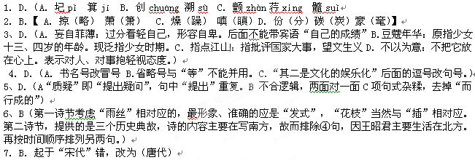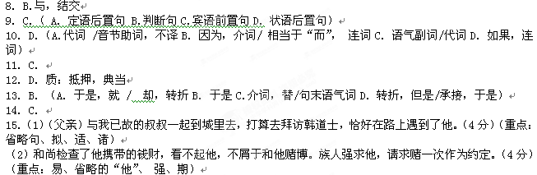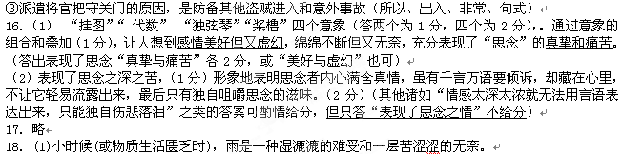 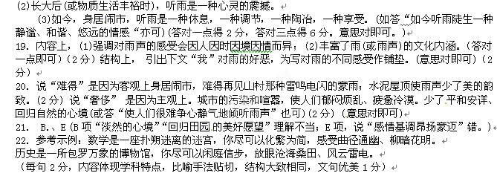23．略
参考译文：
韩道士住在本县的天齐庙。擅长许多幻术，人们称他 “仙人”。先父和他最好，每进城都要拜访他。有一天，父亲与先叔进城，打算拜访韩道士，正巧在途中遇见了他。韩道士把钥匙交给父亲说：“你们先到我家，开门进屋坐着等我，我随后就到。”父亲就照他说的，进了庙，用钥匙打开门一看，韩道士已然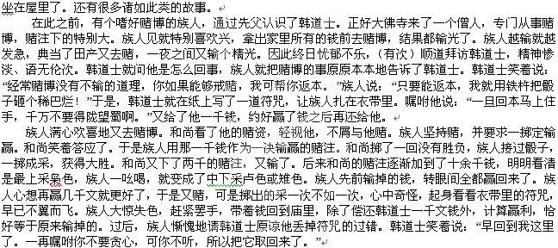 作者的话：天下败家的，没有比赌博来得更快了。天下败德的，也没有比赌博来的更彻底了。一旦陷入其中，就像沉入迷海，总也不知道哪里是尽头。

